附件5：
北京体育大学教学研究管理系统-立项申请
简明操作指南
第一步：登录系统
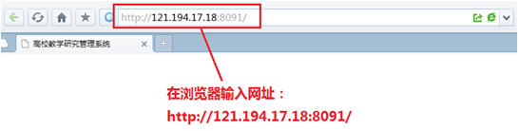
在浏览器地址栏输入网址：http://121.194.17.18:8091/,进入“北京体育大学高校教学研究管理系统”界面。
图1 输入地址
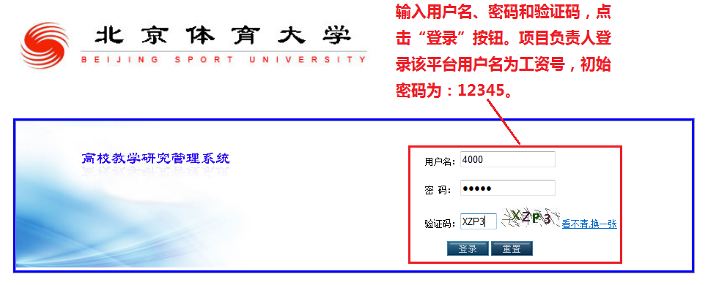
在系统登录界面，输入用户名、密码和验证码，点击“登录”按钮。项目负责人登录该平台的用户名为工资号，原始密码为：12345。
图2 登录系统

第二步：修改密码
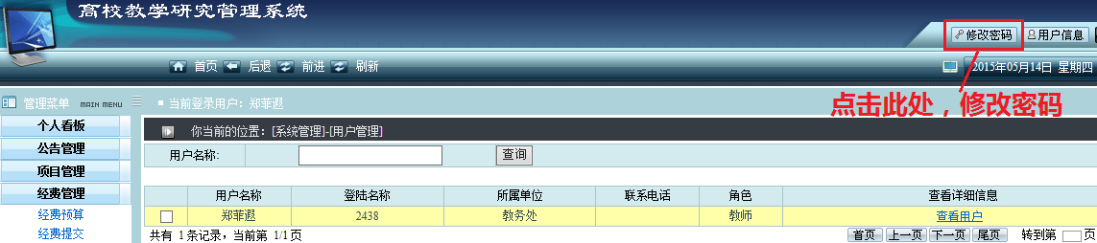
进入系统后，如果是初次登录该系统，请点击系统首页右上角的“修改密码”处，修改原始密码。
图3 修改密码
第三步：开始申报
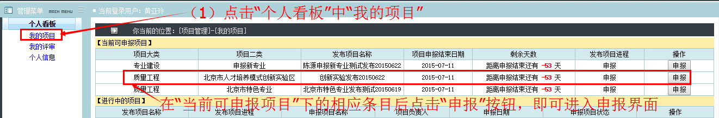
点击左侧边栏中的“个人看板”中“我的事务”按钮，进入界面，在“申报中的项目”中相应条目后点击“申报”按钮，即可开始申报。
图4 开始申报
第四步：填写申报信息
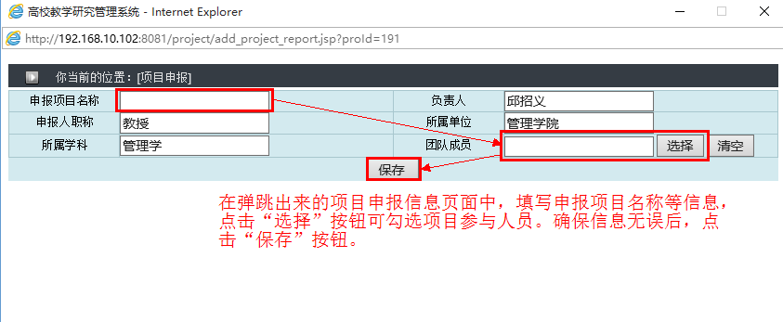
在弹跳出来的项目申报信息页面中，填写申报项目名称等信息，点击“选择”按钮可勾选项目参与人员。确保信息无误后，点击“提交”按钮。
图5 填写申报信息
第五步：上传申报书电子版
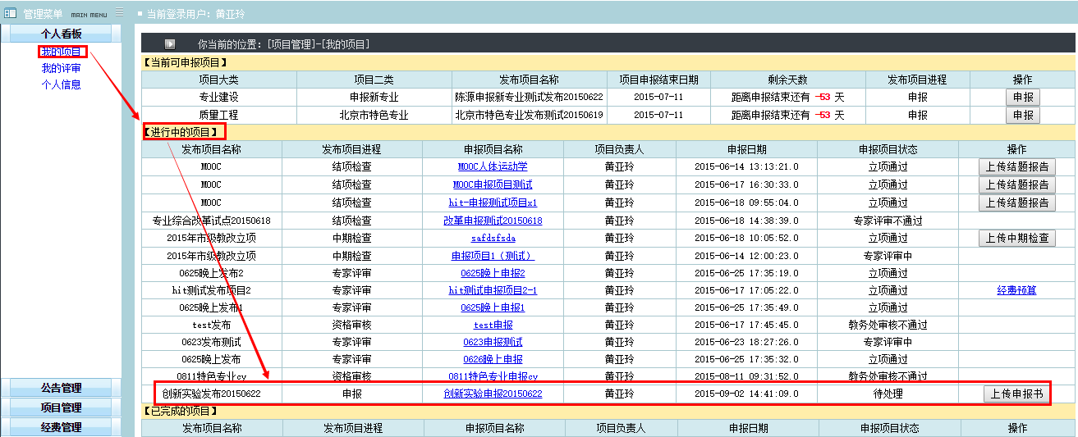
填完申报信息后，在该页下方“进行中的项目”中点击相应条目后的“上传申报书”按钮即可跳转到上传申报材料界面。
点击“进行中的项目”中相应条目后的“上传申报书”按钮即可转到上传申报材料界面

图6 进入上传界面
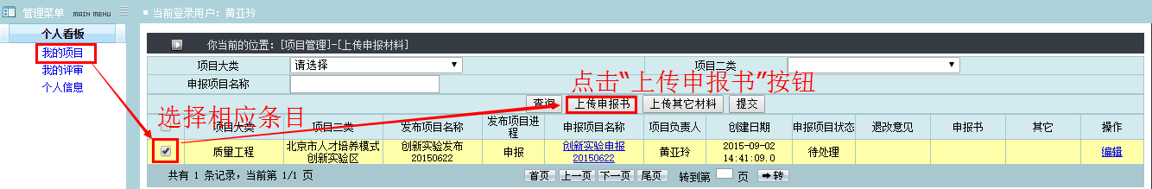
在上传申报书界面中，选定需要上传申请书的项目，点击“上传申报书”按钮。
图7 开始上传
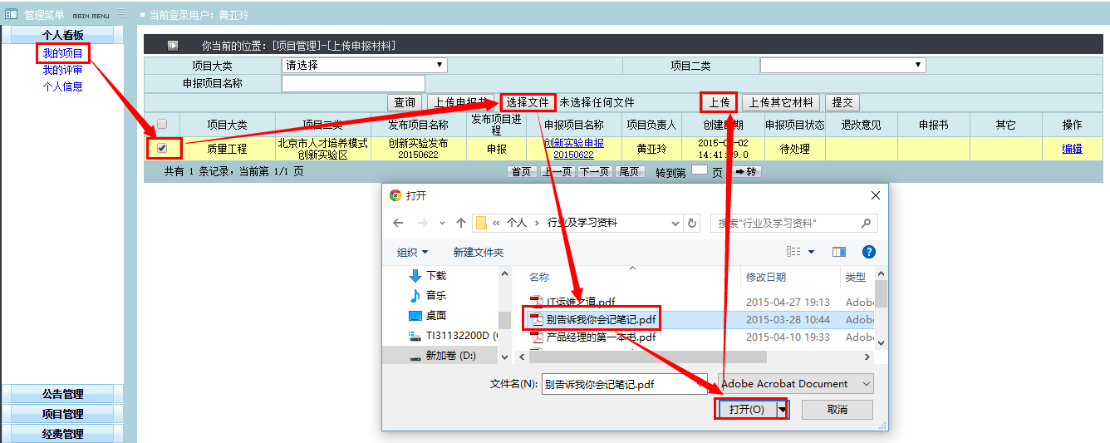
点击“浏览”按钮，从本地文件中选择所要上传的申请书电子版，点击“上传”按钮。上传的电子版文件必须为pdf格式，请按照“院系-项目负责人-项目名称”格式命名，并与纸质版保持一致。确认无误后，点击“提交”按纽，即完成申请书上传。
图8 完成上传
注意：申请书一经提交，便不可更改，请确认无误后再点提交按钮。
在资格审核阶段，可以随时查看审核状态：
1、如果资格审核通过，申报人可以在“个人看板”->“进行中的项目”中查看申报项目状态；
2、如果资格审核未通过，申报项目状态会变成“退改”，需要继续修改项目信息，并再次提交申请。
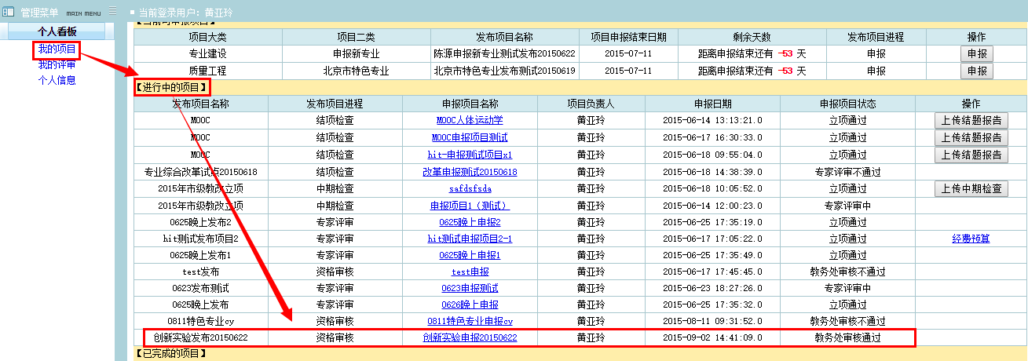
在专家审查阶段，可以随时查看审核状态：
